Дополнительный материал к теме "Перелётные птицы"
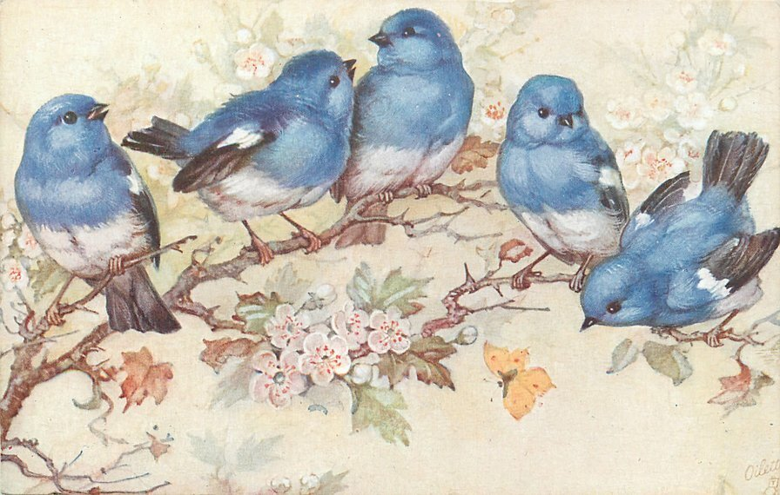

Здравствуйте, дорогие родители!
Данный материал поможет Вам организовать домашнюю работу по развитию речи ребёнка 5-7 лет. Здесь Вы найдёте самый полную подборку материала по теме "Перелётные птицы".
Все игры и упражнения, представленные в статье, делать в один день не нужно. Материал по теме рассчитан на неделю.
Желательно, чтобы ребёнок в ходе Вашей с ним работы, усвоил как можно больше существительных, прилагательных и глаголов, запомнил, каких птиц и почему называют "перелётными".
🔰 СЛОВАРИК
Существительные :
грач, жаворонок, скворец, скворчиха, гусь, гусыня, утка, селезень, ласточка, соловей, лебедь, кукушка, аист, цапля, журавль, вершина, дерево, сад, лес, роща, ветка, пруд, река, озеро, болото, гнездо, яйца, скворечник, птенцы, корм (семена, ягода, рыба, лягушка), перелет, крик, туловище, длина ног, клюв, длина шеи, крылья, оперенье, хвост, голова, глаз, лапки, перепонки, стая, косяк, клин, караван.
Признаки (прилагательные):
перелетные, водоплавающие, болотные, лесные, дикие, хищные, быстрые, проворные, голосистые, трудолюбивые, веселые, дружные, задорные, звонкие, заботливые, черный, белый, крупный, мелкий, певчие, прожорливые, острый, длинный, короткий, пушистыйтый, болотные, важный, гордый, длинноногий, высокий, долгий, трудный, тяжелый, изогнутая, выгнутая, сплющенный, треугольный.
Действия (глаголы):
летать, возвращаться, кормить, выводить, вить, клевать, вылавливать, заглатывать, щебетать, крякать, курлыкать, заливаться, гоготать, шипеть, садиться, прыгать, ходить, пить, ловить, кружить, парить, опускаться, взлетать, нырять, грести, подгребать, чистить.
🔰 Рассмотри картинку. Назови всех птиц. Как можно назвать их одним словом? ("Это перелётные птицы")
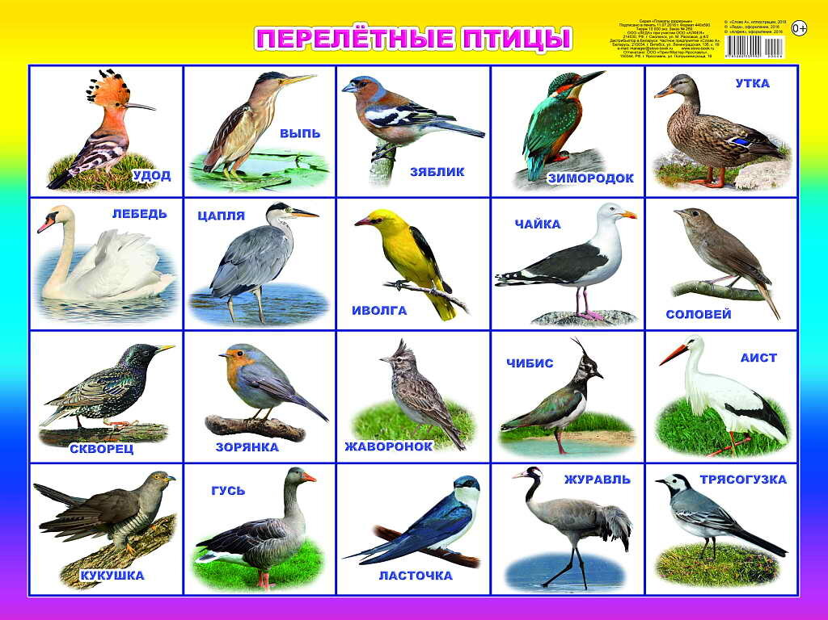
картинка с сайта infourok.ru
🔰 Почему их называют перелётными?
🔰 Где находятся перелётные птицы, когда в наших краях зима?
🔰 Почему перелётные птицы не остаются зимовать с нами?
🔰 Как улетают птицы в тёплые края? Возьмите много пуговиц (бусинок, других мелких предметов - это перелётные птички) и разложить их так, как улетают перелётные птицы:
гуси, утки, лебеди - вереницей;
журавли - клином;
ласточки, грачи, скворцы - вереницей;
кукушки - поодиночке.
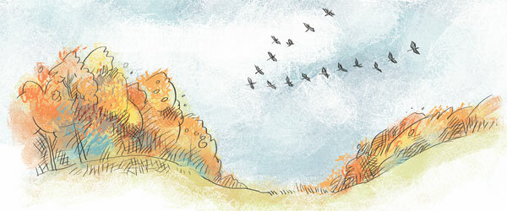
КЛИН ЖУРАВЛЕЙ (картинка с сайта znaew.ru)
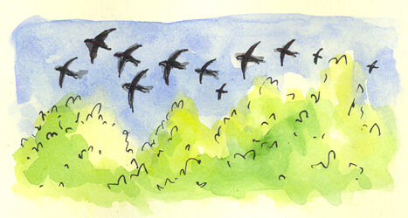
ВЕРЕНИЦА ЛАСТОЧЕК (картинка с сайта diary.ru)
"Почему стаи птиц при дальних перелётах летят клином?"
🔰 Для того, чтобы ребёнок запомнил названия перелётных птиц и усвоил образование множественного числа существительных, поиграйте с ним в игру "ОДИН - МНОГО".
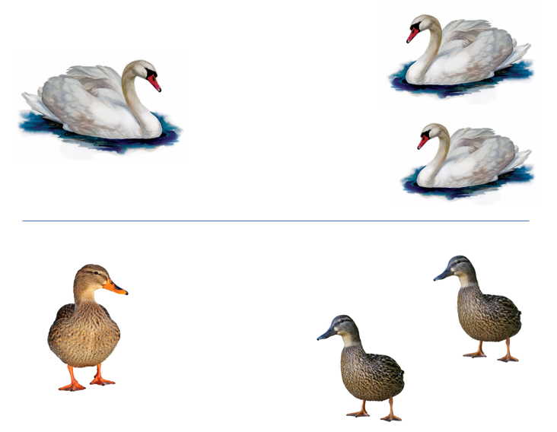
лебедь - лебеди, утка - утки
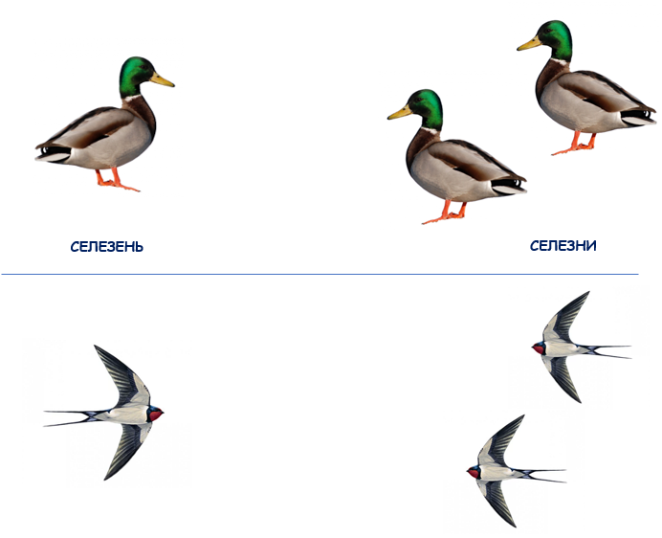
селезень - селезни, ласточка - ласточки
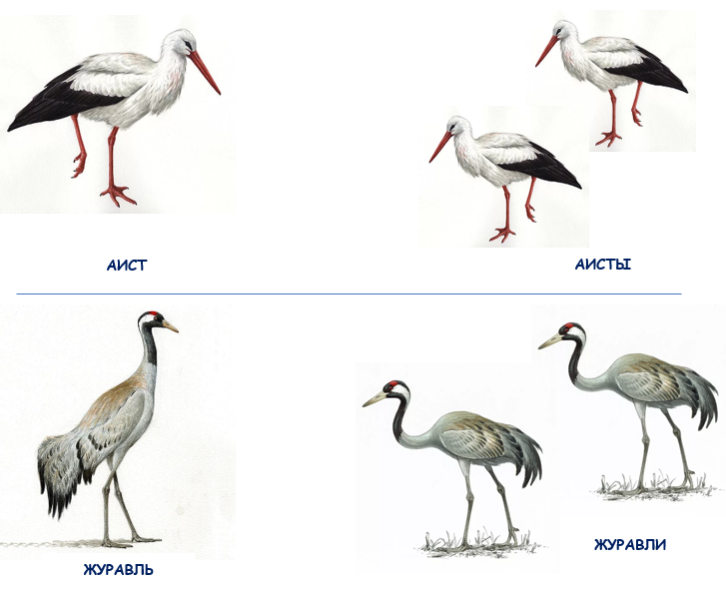
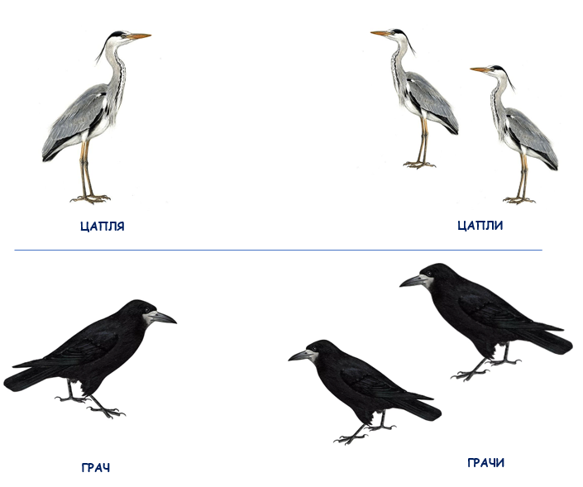
🔰 "Чем питаются птицы?" (составляем полные предложения)
Птицы питаются червяками (бабочками, жуками, улитками, комарами, кузнечиками, гусеницами, стрекозами, муравьями, мухами).
🔰 "Подбери признаки" (не менее трех признаков):
Ласточка (какая?) – проворная, быстрокрылая, заботливая, белогрудая, забавная…
Грач (какой?) - чёрный, крупный, шумный...
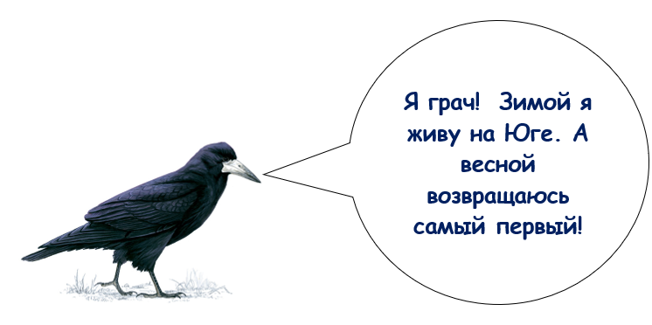
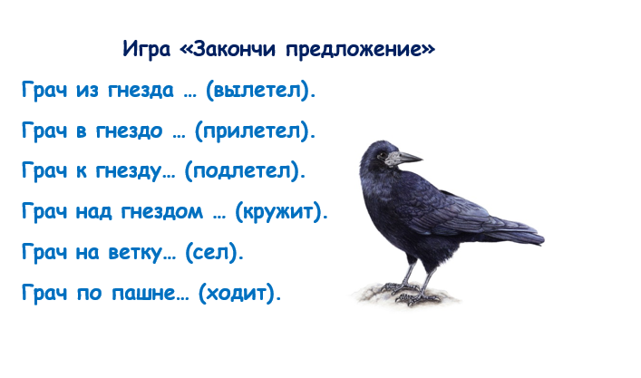
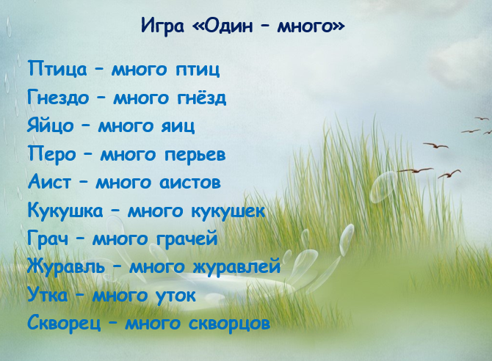
Цель: упражнять в образовании существительных множественного числа.
🔰 Рассмотрите любую перелётную птицу. Закрепите названия частей тела птицы.
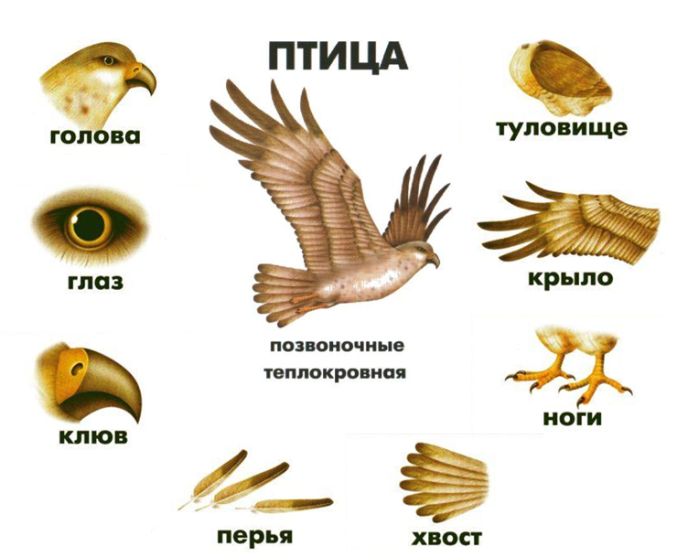
Цель: обогащение словарного запаса.
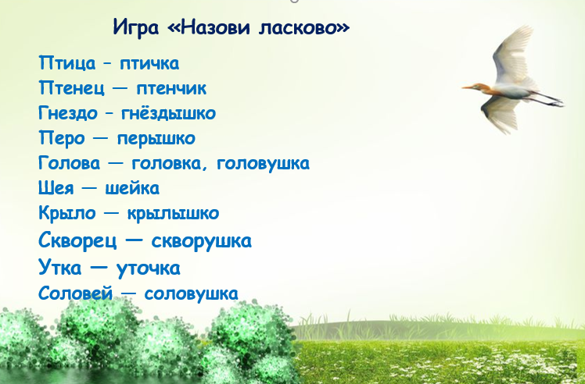
Цель: упражнять в образовании существительных с уменьшительно-ласкательными суффиксами.
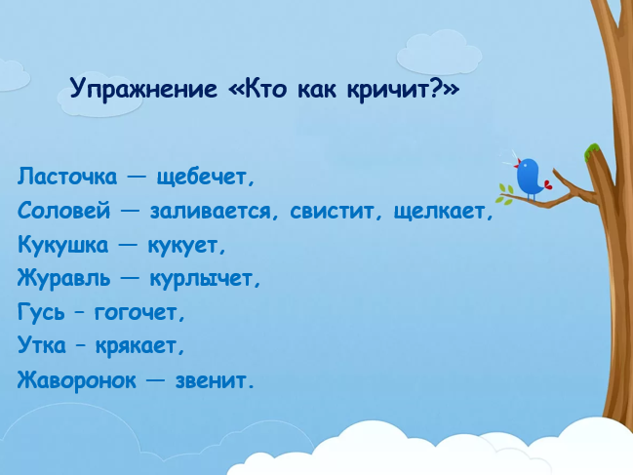
Цель: обогащение словарного запаса.
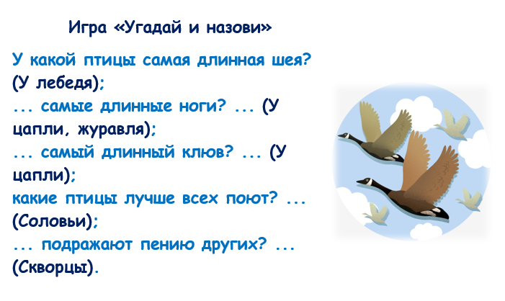
Цель: упражнять в отгадывании загадок о перелетных птицах
🔰 Упражнение «Назови птенца»
Грач — грачонок — грачата,
Аист — аистёнок — аистята,
Стриж — стрижонок — стрижата,
Журавль — журавлёнок — журавлята,
Кукушка — кукушонок — кукушата,
Лебедь — лебеденок — лебедята,
Скворец — скворчонок — скворчата,
Утка — утёнок — утята,
Гусь — гусёнок — гусята.
🔰 Упражнение "Какое слово отличается от других?" (взрослый отчётливо произносит ряд слов, а ребёнок называет лишнее слово)
СТРИЖ - СТРИЖ - ЧИЖ - СТРИЖ
УТОЧКА - УДОЧКА - УТОЧКА - УТОЧКА
ГРАЧ - ГРАЧ - ВРАЧ - ГРАЧ
КУКУШКА - КУКУШКА - КУКУШКА - КОРМУШКА
🔰 Игра "Четвёртый лишний" (ребёнок называет все картинки, расположенные в ряду и находит лишний предмет, объясняя свой выбор: "Я считаю ...лишний, потому что он...").
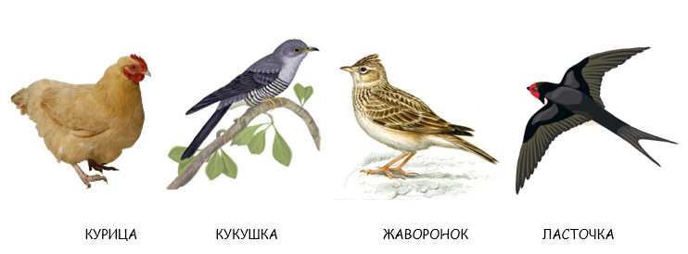
лишняя - курица.
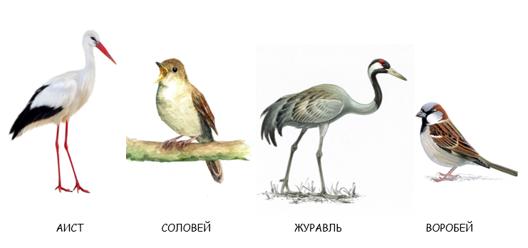
лишний - воробей
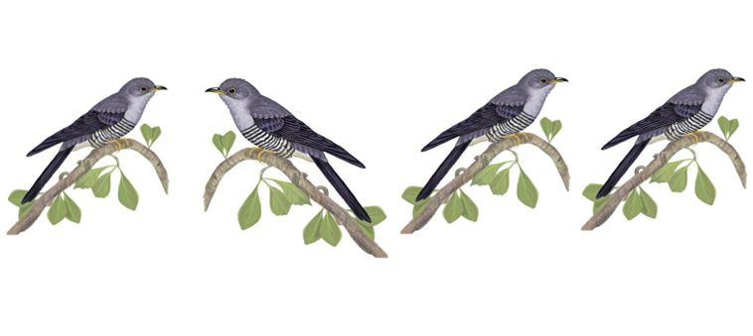
лишняя кукушка та, которая смотрит налево (все остальные смотрят вправо)
🔰 Расскажите ребёнку, что все птенцы птиц (в том числе и перелётных) появляются из яйца. Рассмотрите вместе с ребёнком фотографии.
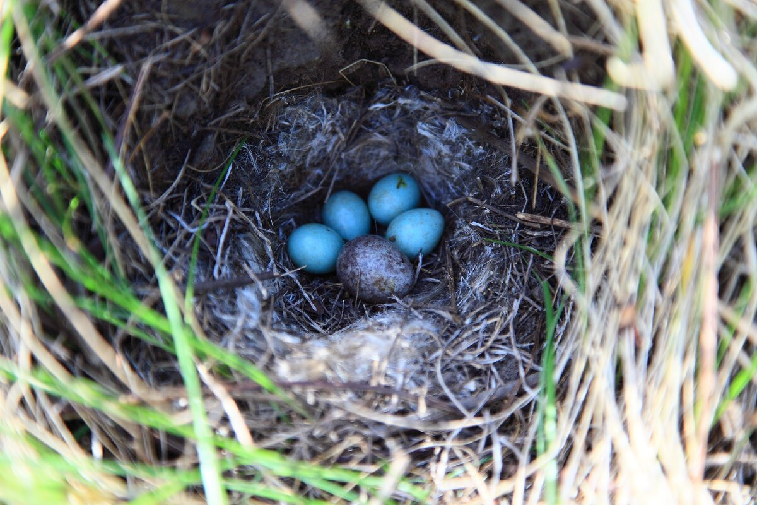
ЯЙЦА КУКУШКИ (фото с сайта nature.sfu-kras.ru)
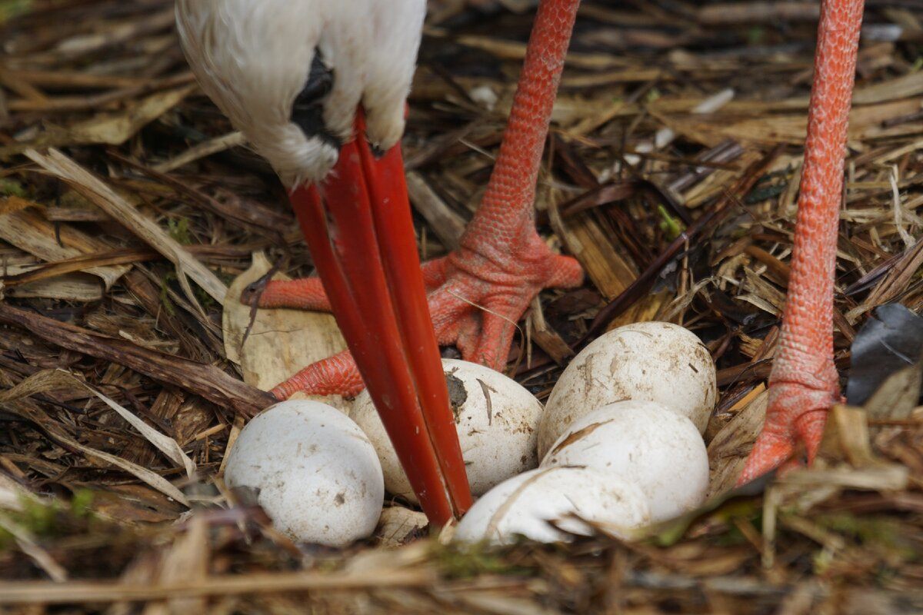
ЯЙЦА АИСТА (фото с сайта pxhere.com)
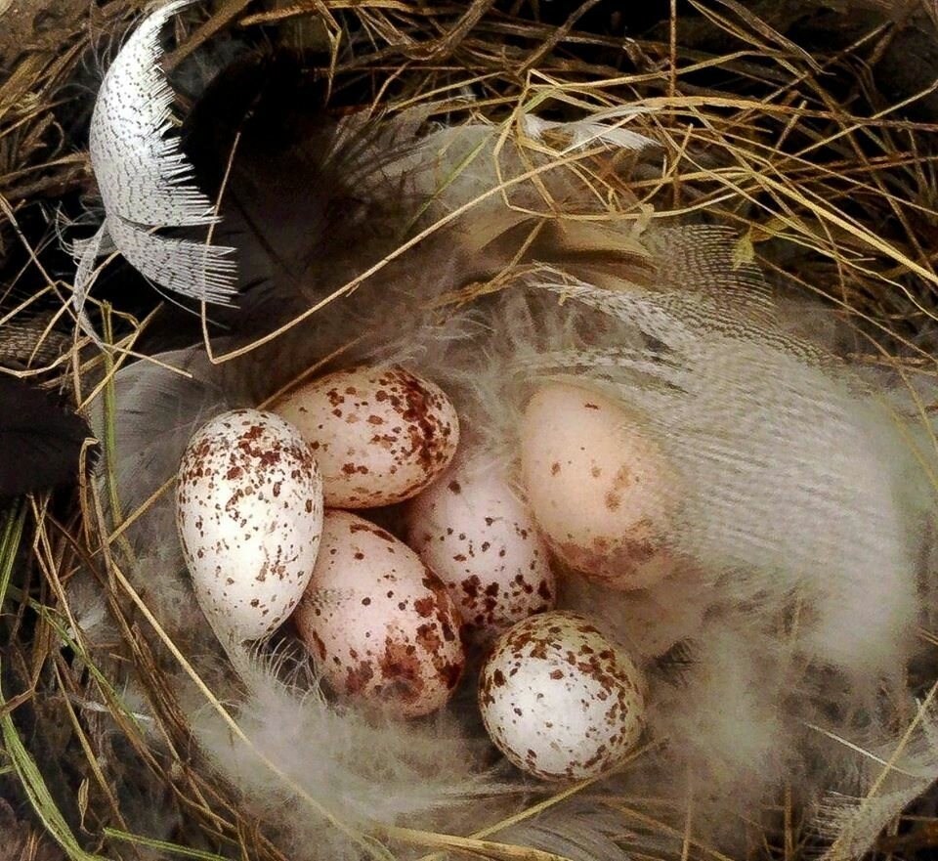
ЯЙЦА ЛАСТОЧКИ (фото с сайта Pinterest)
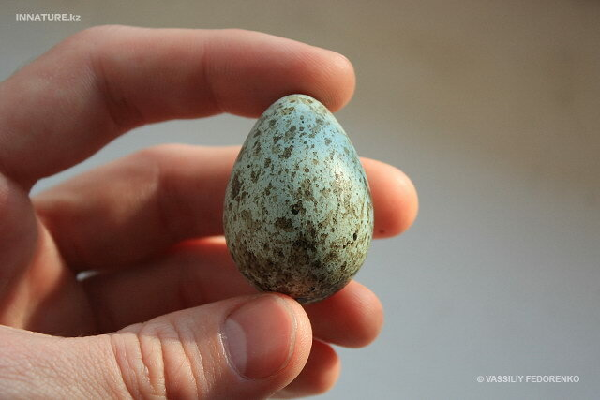
ЯЙЦО ГРАЧА (фото с сайта fungi.su)
🔰 Загадать ребёнку загадки:
На шесте -дворец,
Во дворце – певец,
А зовут его… (Скворец).
⨳⨳⨳
Гнездо свое он в поле вьет,
Где тянутся растения.
Его и песни и полет
Вошли в стихотворения! (Жаворонок)
⨳⨳⨳
Верный страж и друг полей,
Первый вестник теплых дней.
Всех перелетных птиц черней,
чистит пашню от червей. (Грач)
⨳⨳⨳
На одной ноге стоит,
В воду пристально глядит.
Тычет клювом наугад,
Ищет в речке лягушат. (Цапля)
⨳⨳⨳
Прилетает к нам с теплом,
Путь проделав длинный.
Лепит домик под окном
Из травы и глины. (Ласточка)
⨳⨳⨳
Кто в лесу у нас гадает
И про жизнь твою все знает?
Прокукует, подсчитаешь,
Сколько жить тебе узнаешь!
Птичка, серая подружка,
А зовут её … (Кукушка)
⨳⨳⨳
Может плавать и нырять,
В небе высоко летать.
Мне скажи через минутку.
Что за птица? Знаешь? – …. (Утка)
⨳⨳⨳
🔰 Выучите с ребёнком стихотворение Георгия Ладонщикова:
"Возвращаются певцы"
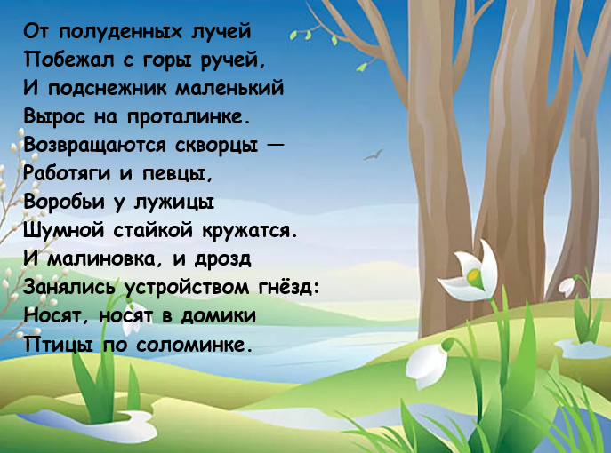
🔰 Составить рассказ о понравившейся перелётной птице по мнемотаблице.
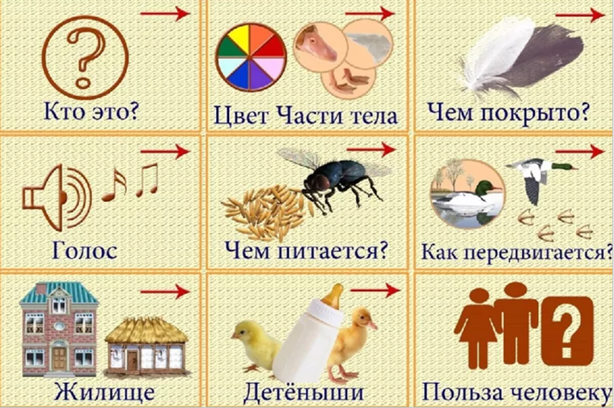
Например:
"Это ласточка. Она черного цвета с белой грудкой. Ласточка – маленькая птичка. У нее есть голова, тело, крылья, хвост, похожий на вилочку. Все её тело покрыто перьями. Ласточка щебечет. Питается эта маленькая птичка мухами, комарами и мошками. Ласточка строит гнездо и выводит птенцов под крышей дома или на берегу реки. Ласточка приносит пользу человеку - избавляет сад от мух, комаров и мошек. С наступлением холодов ласточка улетает в теплые края, а весной возвращается домой".

